深圳市华创翼联电子有限公司
产品型号：HC-203
文档版本：V3.0
编 辑：JIMMY
品 名：2.4G 300M电梯专用数码网桥
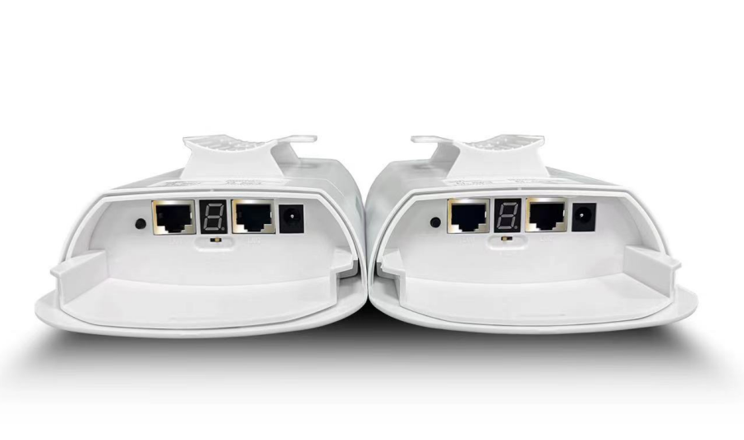
HC-203是一款工作在2.4G频段支持802.11N技术的高性能企业级室外网桥产品。独特的数码管配对技术，无需电脑配置，轻松完成点对点、点对多点（8点以内）设备的配对。百兆网络接口，2.4G 802.11N MIMO技术无线处理速度最高可达300Mbps。供电方式灵活，支持24V PoE网线供电及12V 1A DC本地供电，网线供电距离可达50-70米（与网线材质有关）。采用室外IP65防风、防雨、防尘、防晒防护等级外壳设计，轻松适应户外各种恶劣环境。内置5dBi双极化板状天线，安装简单快捷。具有高性能、高增益、高接收灵敏度、高带宽等特点，大大增强了无线传输性能及稳定性，主要适用电梯监控等场所。

硬件产品特点


超高性价比的硬件配置
企业级的主控芯片，工业级电路设计，支持IEEE802.11b/g/n协议，可提供300Mbps无线接入速度以及300Mbps以太网交换处理速度。优秀的抗高低温设计，充分保障用户网络数据在极限环境能够实时、长期、稳定、高效能地传输，提升用户体验。
强大的无线传输能力
采用高功率和高接收灵敏度的电路设计，大大增强了无线传输的距离，提高无线传输的性能和稳定性。
配对简单高效
无需网络专业知识，无需电脑操作，轻松拨码并将主从设备数码管调节到相同数值即可完成点对点、点对多点（8点以内）配对工作。
供电方式灵活
设备不仅支持PoE远程网线供电的供电方式，还支持12V 1A DC本地连接电源的供电方式，满足各种场景的需求，降低施工成本，灵活选择供电方式。
时尚小巧、安装简单方便
外形时尚小巧，安装方式灵活简单，拥有壁挂、抱杆固定安装方式，在不影响原有设计的基础上，大大降低施工人员的施工难度，提升施工效率。
软件特点

一目了然的设备总览概况
WEB浏览器登录设备即可实时查看接系统状态、网桥状态、接口状态信息，简单清晰的界面，让用户实时知晓设备工作状态。
傻瓜式快速设置&强大的无线优化
用户无需了解过多的无线知识，无需过多专业知识，简单几步即可实现点对点、点对多点（8点以内）设备的配对。简单设置便可完成无线优化，轻松提升链路传输质量及使用效果。
时刻保障用户的网络安全
设备桥接及VAP信号均采用先进的WPA-PSK&WPA2-PSK加密策略，桥接信号无线终端搜索不到。
简单高效的系统配置功能
网络对时、访问密码修改、本地备份/还原设置、恢复出厂设置、本地/在线升级，简单明了的功能让您轻松完成设备的系统设置，提升设备的健壮性。
产品技术规格
产品参数
硬件配置
型号 | HC-203
主芯片 | 高性能企业级芯片(MTK7620N)
主 频 | 580MHz
无线技术 | 2.4G:300M 802.11b/g/n MIMO 技术
Memory | 64MByte DDR2
Flash | 8MB
网络接口 | 1*10/300 Mbps自适应网络接口
按 钮 | 1*数码开关/复位按钮，短按数码管显示数值加一， 长按15秒恢复出厂设置
指 示 灯 | LAN网络接口状态指示灯，电源指示灯
电 源 | 24V 0.5A非标 POE供电；  DC 12V 1A，功耗﹤10W
工作环境 | 温度：-30℃～+55℃（工作），-40℃ ～+70℃（储存）  湿度（非凝结）：10％～90％（工作），5％～95％（储存）
产品尺寸
产品重量 | 0.15kg
天 线 | 内置双极化高增益5dBi定向板状天线（水平波半角90°，垂直波半角90°）

射频特性
频率范围 | ISM波段: 2.400GHz ~ 2.4835GHz
信道分布 | 2.4G：1、2、3、4、5、6、7、8、9、10、11、12、13
调制方式 | OFDM = BPSK,QPSK,16-QAM,64-QAM;DSSS = DBPSK,DQPSK,CCK
输出功率 | 802.11n: @MCS7:14±2DB, @MCS0:16±2DB  802.11g: @54M:15±2DB, @6M:17±2DB  802.11b: @11M:17±2DB, @1M:19±2DB
接收灵敏度 | 802.11n: -70dbm@MCS7, -88dbm@MCS0  802.11g: -72dbm@54Mbps, -88dbm@6Mbps  802.11b: -85dbm@11Mbps, -94dbm@1Mbps
EVM | 802.11n: ≤-28 DB 802.11g: ≤-25 DB 802.11b: ≤-10 DB
频 偏 | ±20ppm
软件特性
工作模式 | 主AP、从AP（拨码转换）
组网方式 | 点对点、点对多点（8点以内）
管理方式 | 中文WEB远程管理
网桥配置 | 无线模式：网桥接入点/网桥客户端  接入点：桥接SSID/加密方式/桥接密码/协议/带宽/信道/功率  客户端：桥接SSID/加密方式/桥接密码/对端MAC地址/信道/功率
网络设置 | 自动获取/静态IP
系统 | 密码修改/复位/升级

